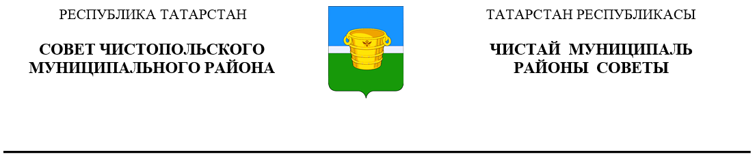
 | Решение |  |  | Карар
13 декабря 2023 года г.Чистополь |  |  | № 27/6

О внесении изменений в решение
Совета Чистопольского муниципального
района Республики Татарстан
от 23.05.2019 №44/3
«О муниципальной службе в
Чистопольском муниципальном районе
Республики Татарстан»

В соответствии с Федеральным законом от 10.07.2023г. N286-ФЗ «О внесении изменений в отдельные законодательные акты Российской Федерации», Уставом Чистопольского муниципального района Республики Татарстан, Совет Чистопольского муниципального района Республики Татарстан

РЕШИЛ:

1. Внести в статью 6 Положения о муниципальной службе в Чистопольском муниципальном районе, утвержденного решением Совета Чистопольского муниципального района Республики Татарстан от 23.05.2019г. №44/3 «О муниципальной службе в Чистопольском муниципальном районе Республики Татарстан» (с изменениями, внесенными решениями Совета Чистопольского муниципального района Республики Татарстан от 26 сентября 2019 года №47/3, от 20 января 2020 года №52/2, от 15 декабря 2020 года №3/7, от 11 августа 2021 года №9/3, от 10 марта 2023 года №21/2, от 26 июля 2023 года №24/1, от 21 сентября 2023 года №25/1) следующие изменения:
- в пункте 11 второе предложение исключить;
- пункт 17 признать утратившим силу;
- пункт 20 изложить в следующей редакции:
«20. Решение о присвоении муниципальному служащему классного чина, за исключением случаев, указанных в пункте 13 настоящей статьи, должно быть принято в срок не позднее одного месяца со дня внесения представления о присвоении классного чина со всеми необходимыми документами в орган или должностному лицу местного самоуправления, уполномоченным присваивать классные чины.».
2. Организационному отделу Совета Чистопольского муниципального района опубликовать настоящее решение в установленном порядке, а также разместить на официальном сайте Чистопольского муниципального района в информационно-телекоммуникационной сети «Интернет».
3. Контроль за исполнением настоящего решения возложить на постоянную депутатскую комиссию по вопросам законности, правопорядка и депутатской деятельности Совета Чистопольского муниципального района.
4. Настоящее решение вступает в силу со дня его опубликования.

Глава Чистопольского
муниципального района Д.А. Иванов

